به نام خداوند بخشنده و مهربان

استاد :

دانشجو :

شماره دانشجويي :

در این پروژه قصد داریم تا تاثیر ادوات FACTS سری (TCSC) را بر روی امپدانس مشاهده شده از محل رله دیستانس در یک خط انتقال نمونه را بررسی نماییم. این سیستم انتقال نمونه بصورت زیر خواهد بود که در نرمافزار PSCAD V4.2.1 شبیهسازی شدهاست.
شکل-1 سیستم انتقال نمونه شبیهسازی شده در نرمافزار PSCAD
همانطور که در شکل 1 مشاهده میشود دو خط انتقال بصورت سری واقع شدهاند که از دو سو توسط دو ژنراتور تغذیه میشوند. همچنین توسط دو مولتیمتر، ولتاژ، جریان و سایر متغیرهای شبکه در محل رلهها اندازهگیری میشود.
حال بر روی شبکه نمونه نشان دادهشده در شکل 1 یک خطای تکفاز به زمین (اتصال کوتاه فاز A به زمین) در 100 کیلومتری خط-2 قرار میدهیم. به همین دلیل خط-2 را به دو بخش تقسیم کرده و خطا را در محل مورد نظر قرار میدهیم که این حالت در شکل 2 نشان داده شدهاست.
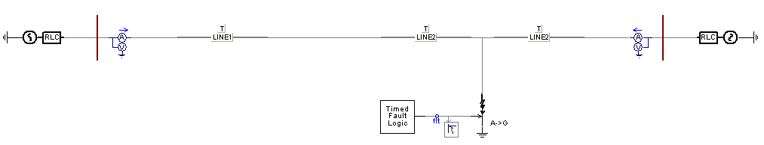
شکل-2 خط انتقال نمونه با قرار دادن یک خطای اتصال کوتاه فاز A به زمین در 100 کیلومتری ابتدای خط-2
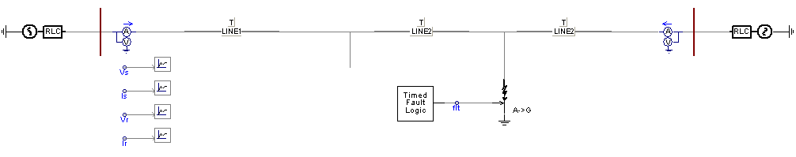
همچنین این خطا در زمان 0.2 ثانیه، بمدت 0.05 ثانیه اعمال شدهاست. حال نمودارهای جریان و ولتاژ هر دو مولتیمتر را ترسیم مینماییم که بدین منظور شبیهسازی شکل2 را بصورت شکل3 تغییر میدهیم.

شکل-3 اضافه نمودن خروجیهای گرافیکی به مدل قبلی بمنظور مشاهده نمودارهای مورد نظر

حال پس از اجرای مدل شبیهسازی شده فوق نمودارهای زیر بدست آمدهاست.

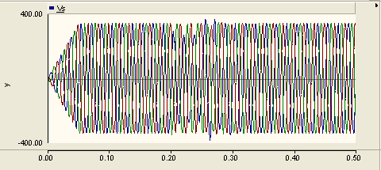
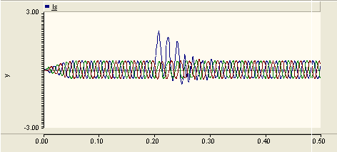
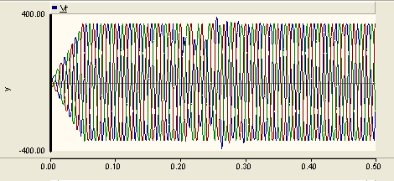
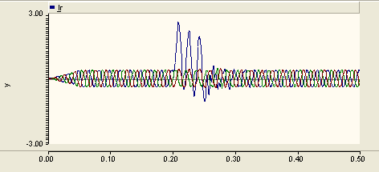
شکل-4 نمودارهای ولتاژ و جریان شمت گیرنده و فرستنده در یک خط انتقال نمونه به هنگام وقوع خطای تکفاز به زمین فاز A
همانطور که در نمودارهای بالا مشاهده میشود اغتشاشی که در جریان سمت گیرنده بوجود آمدهاست بیشتر از اغتشاشی است که در جریان سمت فرستنده رخ دادهاست. لذا در صورت حضور رله حفاظتی دیستانس و مدارشکن (CB)، مدارشکن سمت گیرنده عمل کرده و خط-2 را قطع خواهد نمود که نمودارهای بدستآمده در این حالت بدون نصب TCSC بودهاست.
حال در قسمت بعدی با نصب TCSC و اعمال مجدد خط اتصال کوتاه تکفاز به زمین فاز A نمودارهای مورد نظر را بدست خواهیم آورد.
مدل شبیهسازی شده در مرحله قبل بصورت زیر با نصب TCSC تغییر خواهد یافت. مدل TCSC در این پروژه بصورت یک راکتانس متغیر در نظر گرفته میشود.

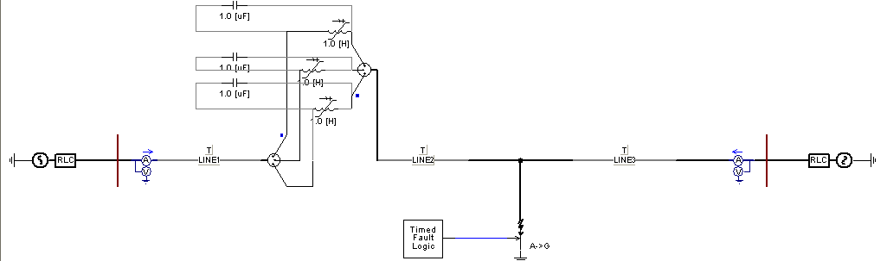
شکل-5 شبکه انتقال نمونه با حضور TCSC

حال با رسم نمودارهای مورد نظر تاثیر TCSC را بر تشخیص زون حفاظتی بررسی مینماییم.
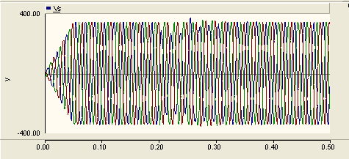
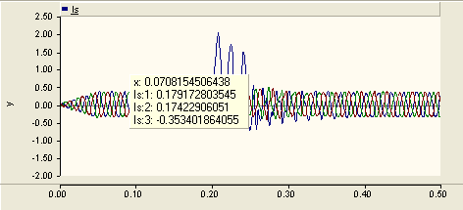
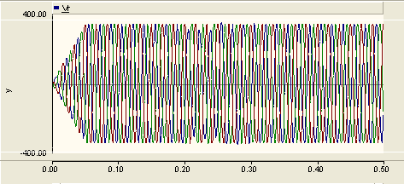
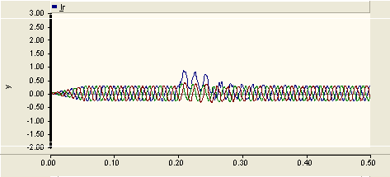
شکل-5 نمودارهای ولتاژ و جریان شبکه انتقال نمونه با حضور TCSC و اعمال خطای تکفاز به زمین فاز A

همانطور که در نمودارهای بالا مشاهده میشود، اغتشاش بوجود آمده در جریان سمت فرستنده بیشتر از اغتشاش جریان سمت گیرنده میباشد، لذا در حضور حفاظت دیستانس مدار شکن سمت فرستنده فرمان گرفته و خط-1 از مدار خارج میشود که این حالت یک اشتباه محسوب میشود چرا که خطا بر روی خط-2 رخ دادهاست.

